
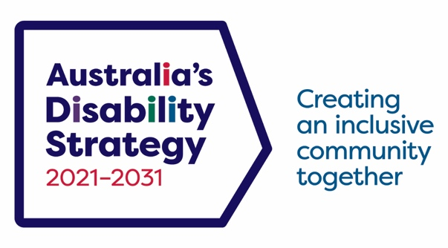
집중 행동 계획(TAP)이란 무엇인가요?

집중 행동 계획 (Targeted Action Plans)
2025 – 2027
개요
Korean | 한국어
호주 장애 전략(ADS)의 일환으로 정부는 ADS의 특정 영역의 성과 달성에 진전을 이루기 위해 집중 행동 계획(TAP)을 수립했습니다. TAP는 1~3년에 걸쳐 집중적으로 초점을 두어 특정 결과물을 달성함으로써 장애인에 대한 성과를 개선합니다.
각 TAP는 장애 부처 장관들이 위임하고 승인한 것이며, 정부가 중점을 두고 조율한 일련의 실행안들을 포함합니다. 실행안은 이용 가능한 증거와 장애인에게 중요한 것이 무엇인지에 대한 장애인의 피드백을 기반으로 합니다. 실행안은 장애인과 협의하여 시행될 것입니다.
TAP은 다음과 같이 설계되었습니다:
  - 주요 영역에서 모든 정부 차원의 노력과 투자를 조정한다.
  - 장애인들이 즉각적인 조치가 필요하다고 말한 분야와 더 나은 성과의 달성이 그들의 삶에 가장 큰 변화를 가져올 수 있는 분야에 집중한다.

개발 및 협의
장애인 커뮤니티는 ADS 시행 이후 다양한 주제에 걸쳐 활발하게 활동해 왔습니다. 저희는 장애인 커뮤니티의 의견을 존중합니다. 장애인과 그 가족, 간병인, 장애인 대표 단체(DRO), ADS 포럼 및 기타 참여 활동에 참여한 장애인 자문위원회(ADS Advisory Council) 등이 없었다면 이 TAP의 개발은 불가능했을 것입니다.
ADS 검토의 일환으로 기존 연구 및 자문 보고서를 철저히 분석하고 장애인 커뮤니티의 조언을 취합하여 ADS 및 TAP에 대한 의미 있는 통찰을 도출했습니다. 장애인, DRO, ADS 자문위원회 및 기타 ADS 거버넌스 그룹과의 참여 과정에서 피드백을 추가로 검토하고 고려했습니다.

TAP 구조
새로운 TAP의 구조는 이전 TAP에서 수정되었습니다. 주목할 만한 차이점으로는 주와 준주가 정부 각 부처의 통합된 실행안에 부합한 일관된 접근 방식을 보장하고, 주와 준주가 서로 다른 기준선과 상이한 규모의 자원으로 시작할 수 있다는 점을 고려하여, 임의의 목표가 아닌 개선을 입증하는 데 보다 초점을 맞춘 지표가 있다는 점입니다.

세 가지 새로운 TAP가 있습니다.
- 포용적 주택 및 커뮤니티
- 지역사회의 태도
- 안전, 권리 및 정의

측정 및 보고
TAP에 대한 고위급 보고는 호주 정부, 주 및 준주 정부, 그리고 지방 정부의 진행 상황 업데이트를 포함할 것입니다. 여기에는 질적 및 양적 지표에 대한 보고가 포함되며, 이를 통해 정부는 실행안이 어떻게 이행되고 있는지, 그리고 가능한 경우 이러한 실행안이 장애인에게 어떻게 더 나은 결과를 제공하는지에 대한 다양한 통찰력을 제공하는 진행 상황 업데이트를 제공할 수 있습니다. TAP 경과 보고서는 회계연도 기준으로 보고되며 매년 12월 말까지 발행될 것입니다.

추가 작업
최신 TAP는 보다 광범위한 장애 개혁 네트워크 및 실행안의 일부입니다.
포함되는 각 주 및 준주 실행 계획은 다음과 같습니다:
- 호주 수도 준주 장애 전략 2024-2033
- 호주 수도 준주 장애인 정의 전략 2019-2029
- 호주 수도 준주 장애 보건 전략 2023-2033
- 호주 수도 준주 포용성 교육 전략 2024-2034
- 뉴사우스웨일스 주 장애인 포용 계획 2021-2025
- 노던 준주 장애 전략 및 실행 계획 2022-2032
- 퀸즐랜드 주 장애 계획 2022-2027
- 남호주 주 장애인 포용 계획
- 빅토리아 주 포용적 빅토리아: 주 장애 계획 2022-2026
- 빅토리아 주 접근성의 실천: 장애 행동 계획 2022-2026
- 타즈마니아 장애 전략 2025-2027
- 서호주 주 장애 전략 2020-2030
- 장애인 포용 행동 계획 (alga.com.au)

다음 링크에서는 TAP의 초점과 관련하여 수행 중인 다른 작업의 예를 소개합니다.
- 유엔 장애인 권리 협약(UNCRPD)
- 호주 장애 전략 2021-2031
- 격차 해소에 관한 국가 협약(National Agreement on Closing the Gap)
- 호주 아동 보호를 위한 국가 프레임워크 2021-2031
- 장애 부문 강화 계획(DSSP) - 격차 해소에 관한 국가 협약의 우선 개혁 2항
- 아동 성학대 예방 및 대응을 위한 국가 전략 2021-2030
- 아동 안전 기관을 위한 국가 원칙
- 국가 장애 보험 제도(NDIS) 품질 및 보호 프레임워크
- 장애인에 대한 폭력, 학대, 방임 및 착취에 대한 왕립조사위원회(Royal Commission)의 권고 사항
- 여성과 아동에 대한 폭력 근절을 위한 국가 계획 2022-2032 | 호주 정부 사회복지부
- 여성을 위해 일하기: 양성 평등을 위한 전략
- 호주 장애 전략(ADS) 검토 2024 (발표 후에)
- 관련 계획: 포용적 정보 및 커뮤니케이션 (발표 후)
- 국가 장애인 옹호 프레임워크.

